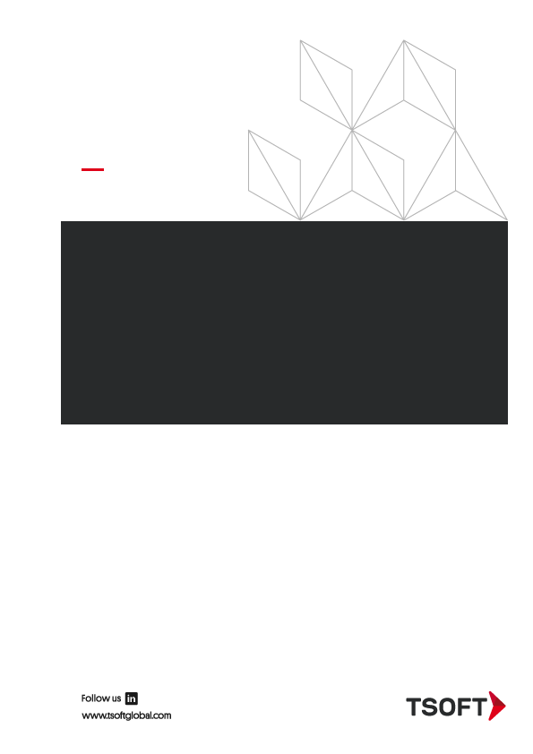



**NIUBIZ**

***Memoria Técnica – PAGO WEB***

**Proyecto: Desarrollo 94 Flujos Pago Web – Selenium WebDriver**

HOJA DE CONTROL

|  |  |  |  |
| --- | --- | --- | --- |
| **Cliente** | Niubiz | | |
| **Proyecto** | Automatización Pago Web (94 Scripts) | | |
| **Entregable** | Memoria Técnica – Pago WEB | | |
| **Autor** | Flavio Romero / Elsa Taipe | | |
| **Versión/Edición** | 01.00 | **Fecha Versión** | 02/09/2022 |
| **Aprobado por** |  | **Fecha Aprobación** | - |
|  |  | **N.º Total de Páginas** | 29 |

REGISTRO DE CAMBIOS

|  |  |  |  |
| --- | --- | --- | --- |
| **Versión** | **Causa del Cambio** | **Responsable del Cambio** | **Fecha del Cambio** |
| 01.00 | Versión inicial | Flavio Romero / Elsa Taipe | 02/09/2022 |
| 02.00 | Versión final | Flavio Romero / Elsa Taipe | 20/09/2022 |
|  |  |  |  |

CONTROL DE DISTRIBUCIÓN

|  |
| --- |
| **Nombre y Apellidos** |
| Elsa Taipe |
| Flavio Romero |
|  |
|  |
|  |

ÍNDICE

Contenido

1. GLOSARIO DE TÉRMINOS 4

2. OBJETIVO Y ALCANCE 5

3. PRE CONDICIONES 13

4. CAMPOS DE ENTRADA (INPUTS) 22

5. CAMPOS DE SALIDA (OUTPUTS) 26

6. ANEXOS 27

# GLOSARIO DE TÉRMINOS

|  |  |
| --- | --- |
| **Término** | **Descripción** |
| Selenium | Es una herramienta de código abierto para la automatización de pruebas, de navegadores web. |
| WebDriver | Es una herramienta para automatizar los test de aplicaciones Web. Provee un API muy sencilla de usar, que puede usarse desde JUnit, TestNG o desde un main al viejo estilo. |
| Script | Un script de automatización consta de un punto de ejecución, variables con valores de enlace correspondientes, y el código fuente. |
| Test Execution | La ejecución de prueba es el proceso de ejecutar el código y comparar los resultados esperados y reales. |
| SSP | Sistema Sujeto a Prueba |
| Automation | Acceso a objetos de software de otro software |
| Parameterization | Paso de parámetros en lugar de valores constantes (fijos).  Nota: Podemos usar variables o constantes o argumentos o variable de entorno o elementos de diccionario como parámetros. |
| Debugging | Se trata de un proceso de localizar y aislar errores mediante ejecución paso a paso.  Nota: En caso de automatización de pruebas la depuración es opcional. |
| Object | Es algo que tiene estructura y propiedades. |
| Run-time object | Objeto en tiempo de ejecución: el objeto presente en la aplicación. |
| Test Object | Referencia de objeto en tiempo de ejecución |

# OBJETIVO Y ALCANCE

El objetivo es crear un script automatizado para la aplicación **PAGO WEB** que permita realizar la ejecución de casos E2E y Unitarios

1. Se ingresa a la aplicación Demo NIUBIZ
2. Se realiza la configuración del ambiente
3. Se realiza la configuración de los escenarios

* Escenario pago regular
* Escenario recordar tarjeta
* Escenario mostrando cuotas
* Escenario tarjeta foránea
* Escenario recordar tarjeta + ocultando datos
* Escenario pago efectivo
* Escenario puntos millas
* Escenario tarjeta recordada
* Escenario ocultando el monto en botón pagar

1. Validación de resultados según los casos propuestos

El alcance de este desarrollo es:

|  |  |
| --- | --- |
| **Código CP** | **Resumen** |
| CP001 | Verificar que al presiona el botón **"CREAR"** de color Azul o gris se abra el formulario de pago con los siguientes campos:  1. Logo del comercio 2. Caja de texto - Número de tarjeta 3. Caja de texto - Fecha de vencimiento (MM/AA) 4. Caja de texto - CVV 5 Caja de texto - Nombre de TH 6 Caja de texto - Apellido de TH 7. Caja de texto - E-mail del TH 8. Botón "Pagar..." indicando importe |
| CP002 | Verificar que, si falta completar algún campo del formulario, al momento de dar clic en “Pagar”, el formulario **vibrará** y resaltará el(los) campo(s) en rojo |
| CP003 | Verificar que el campo **Número de tarjeta** solo se puedan ingresar caracteres numéricos |
| CP004 | Verificar que, al ingresar un nro. **no real** de tarjeta, el campo número de tarjeta se resalte en rojo |
| CP005 | Validar que se vea el logo de la tarjeta **VISA** |
| CP006 | Validar que se vea el logo de la tarjeta **MASTERCARD** |
| CP007 | Validar que se vea el logo de la tarjeta **AMEX** |
| CP008 | Validar que se vea el logo de la tarjeta **DINNERS** |
| CP009 | Validar que se vea el logo de la tarjeta **UNION PAY** |
| CP010 | Verificar que el campo **Fecha vencimiento** cumpla con el formato MM/AA |
| CP011 | Verificar que el campo **Fecha vencimiento** solo se puedan ingresar caracteres numéricos validos respetando el número de meses. |
| CP012 | Verificar que el campo **CVV** solo se permita ingresar caracteres numéricos |
| CP013 | Verificar que el campo **Nombre** solo se permita ingresar caracteres alfabéticos |
| CP014 | Verificar que el campo **Apellido** solo se permita ingresar caracteres alfabéticos |
| CP015 | Verificar que el campo **Email** permita ingresar un correo valido |
| CP016 | Verificar que el Botón **Pagar** se muestre de color rojo y se muestre el monto a pagar (se contara 2 decimales) |
| CP017 | Verificar que la transacción sea autorizada mediante Cybersource, la trama de respuesta muestre el campo ECI con el valor 07 y código de Acción 000. Cuando se ejecute el botón pagar con una tarjeta **Visa.** |
| CP021 | Verificar que la transacción sea denegada mediante Cybersource, cuando se ejecute el botón Pagar con una tarjeta  **Visa.** |
| CP022 | Verificar que la transacción sea denegada mediante Cybersource, cuando se ejecute el botón Pagar con una tarjeta  Mastercard. |
| CP023 | Verificar que la transacción sea denegada mediante Cybersource, cuando se ejecute el botón Pagar con una tarjeta  Dinners. |
| CP024 | Verificar que la transacción sea denegada mediante Cybersource, cuando se ejecute el botón Pagar con una tarjeta Amex. |
| CP033 | Verificar si se ingresa con un Comercio inactivo en BackOffice este será denegado. |
| CP038 | Verificar que al presiona el botón "CREAR” de color Azul o gris se abra el formulario de pago con los siguientes campos:  1. Logo del comercio 2. Caja de texto - Número de tarjeta 3. Caja de texto - Fecha de vencimiento (MM/AA) o (MM/AAAA) 4. Caja de texto - CVV 5. Caja de texto - Nombre de TH 6. Caja de texto - Apellido de TH 7. Caja de texto - E-mail del TH 8. **Checkbox - Recordar Tarjeta** 9. Botón "Pagar..." indicando importe |
| CP039 | Verificar que si falta completar algún campo del formulario, al momento de dar clic en “Pagar”, el formulario **vibrará** y resaltará el(los) campo(s) en rojo |
| CP040 | Verificar que se permita activar el checkbox **Recordar tarjeta.** |
| CP041 | Verificar que al **activar check** "recordar tarjeta", permita ingresar un **alias.** |
| CP042 | Al realizar el enrolamiento de una tarjeta, se validará que siempre solicitare ingresar CVV (Se cuente con o sin check el campo CVV en la configuración del comercio) |
| CP043 | Realizar una transacción exitosa realizando la acción de "recordar tarjeta". |
| CP044 | Al realizar pago con una tarjeta ya recordad, no debe solicitar ingresar CVV. (Se cuente con o sin check el campo CVV en la configuración del comercio) |
| CP045 | Realizar una transacción exitosa utilizando una tarjeta recordada (tokenizada) |
| CP046 | Verificar que la transacción sea autorizada mediante Cybersource, la trama de respuesta muestre el campo ECI con el valor 07, Cuando se ejecute el botón Pagar con una tarjeta Visa recordada con Alias. |
| CP047 | Verificar que la transacción sea autorizada mediante Cybersource, la trama de respuesta muestre el campo ECI con el valor 07, Cuando se ejecute el botón Pagar con una tarjeta MASTERCARD recordada con Alias. |
| CP048 | Verificar que la transacción sea autorizada mediante Cybersource, la trama de respuesta muestre el campo ECI con el valor 07, Cuando se ejecute el botón Pagar con una tarjeta DINERS recordada con Alias. |
| CP049 | Verificar que la transacción sea autorizada mediante Cybersource, la trama de respuesta muestre el campo ECI con el valor 07, Cuando se ejecute el botón Pagar con una tarjeta AMEX recordada con Alias. |
| CP050 | Verificar que la transacción sea denegada mediante Cybersource,, Cuando se ejecute el botón Pagar con una tarjeta recordada Visa, Mastercard, Diners y Amex |
| CP052 | Verificar que al presiona el botón **"Paga con Visa"** se abra el formulario de pago con los siguientes campos:  1. Logo del comercio 2. Caja de texto - Número de tarjeta 3. Caja de texto - Fecha de vencimiento (mm/aa) 4. Caja de texto - CVV 5. Checkbox - Recordar Tarjeta 6. Botón pagar indicando importe **Validar que no se muestre Nombre y Apellido.** |
| CP053 | Verificar que si falta completar algún campo del formulario, al momento de dar clic en “Pagar”, el formulario vibrará y resaltará el(los) campo(s) en rojo |
| CP054 | Verificar que se permita activar el checkbox **Recordar tarjeta** |
| CP055 | Verificar que la transacción sea autorizada mediante Cybersource, la trama de respuesta muestre el campo ECI con el valor 07, Cuando se ejecute el botón Pagar con una tarjeta Visa recordada con Alias. |
| CP056 | Verificar que la transacción sea autorizada mediante Cybersource, la trama de respuesta muestre el campo ECI con el valor 07, Cuando se ejecute el botón Pagar con una tarjeta MASTERCARD, DINERS O AMEX recordada con Alias. |
| CP058 | Verificar que al presiona el botón "CREAR" de color Azul o gris se abra el formulario de pago con los siguientes campos:  1. Logo del comercio 2. Caja de texto - Número de tarjeta 3. Caja de texto - Fecha de vencimiento (MM/AA) 4. Caja de texto - CVV 5. Caja de texto - Nombre de TH 6. Caja de texto - Apellido de TH 7. Caja de texto - E-mail del TH 8. Lista - Número de cuotas (Esta lista aparece si el BIN ingresado está configurado con la opción cuotas, además que el comercio tenga habilitado el flag "mostrar cuotas". Esta configuración se debe leer del mantenimiento de cuotas por BIN del BackOffice Canales) 9 Checkbox - Recordar Tarjeta 10. Botón pagar indicando importe |
| CP059 | Verificar que si falta completar algún campo del formulario, al momento de dar clic en “Pagar”, el formulario vibrará y resaltará el(los) campo(s) en rojo |
| CP060 | Verificar que la **Lista Cuotas** muestre una lista |
| CP061 | Verificar que se permita activar el checkbox **Recordar tarjeta** |
| CP062 | Verificar que el **Botón** **Pagar** se muestre de color rojo y se muestre el monto a pagar (se contara 2 decimales) |
| CP063 | Verificar que la transacción sea autorizada mediante Cybersource, la trama de respuesta muestre el campo ECI con el valor 07 y código de acción 000. Cuando se ejecute el botón pagar con una tarjeta Visa. |
| CP067 | Verificar que la transacción sea denegada mediante Cybersource, Cuando se ejecute el botón Pagar con una tarjeta Visa |
| CP068 | Verificar que la transacción sea denegada mediante Cybersource, Cuando se ejecute el botón Pagar con una tarjeta Mastercard |
| CP069 | Verificar que la transacción sea denegada mediante Cybersource, Cuando se ejecute el botón Pagar con una tarjeta Dinners |
| CP070 | Verificar que la transacción sea denegada mediante Cybersource, Cuando se ejecute el botón Pagar con una tarjeta Amex |
| CP072 | Verificar que al presiona el botón "CREAR” de color Azul o gris se abra el formulario de pago con los siguientes campos:  1. Logo del comercio 2. Caja de texto - Número de tarjeta - Validar que luego de ingresar la tarjeta FORANEA se muestre en la parte superior la elegibilidad con la moneda de la tarjeta y del comercio. 3. Caja de texto - Fecha de vencimiento (MM/AA) 4. Caja de texto - CVV 5. Caja de texto - Nombre de TH 6. Caja de texto - Apellido de TH 7. Caja de texto - E-mail del TH 8. Caja de texto autocompletar - País de facturación (Esta caja de texto aparece si el BIN ingresado es foráneo) 9. Caja de texto autocompletar - Ciudad de facturación (Esta caja de texto aparece si el BIN ingresado es foráneo, se filtra según lo ingresado en país) 1O Checkbox - Recordar Tarjeta 11. Botón pagar indicando importe |
| CP073 | Verificar que si falta completar algún campo del formulario, al momento de dar clic en “Pagar”, el formulario vibrará y resaltará el(los) campo(s) en rojo |
| CP074 | Verificar que al ingresar un **BIN foraneo** aparezca el campo **Pais** y se autocomplete |
| CP075 | Verificar que al ingresar un **BIN foraneo** aparezca el campo **Ciudad de Factuación** |
| CP076 | Verificar que el campo **Ciudad** permita ingresar caracteres alfabeticos |
| CP077 | Verificar que el campo **País** permita ingresar caracteres alfabeticos |
| CP078 | Verificar que se permita activar el checkbox **Recordar tarjeta** |
| CP079 | Verificar que la transacción sea autorizada mediante Cybersource, la trama de respuesta muestre el campo ECI con el valor 07 y código de Acción 000. Cuando se ejecute el botón Pagar. con una tarjeta **Visa Foránea y se elige la moneda del tarjetahabiente.** |
| CP080 | Verificar que la transacción sea autorizada mediante Cybersource, la trama de respuesta muestre el campo ECI con el valor 07 y código de Acción 000. Cuando se ejecute el botón Pagar. con una tarjeta **Visa Foránea y se elige la moneda del Comercio** |
| CP081 | Verificar que la transacción sea autorizada mediante Cybersource, la trama de respuesta muestre el campo ECI con el valor 07 y código de Acción 000. Cuando se ejecute el botón Pagar. con una tarjeta **Visa Local.** |
| **CP082** | Verificar que la transacción sea denegada mediante Cybersource,, Cuando se ejecute el botón Pagar. **Visa, Mastercard, Dinners y Amex** |
| **CP086** | Verificar que la transacción tenga estado POR LIQUIDAR mediante Cybersource, la trama de respuesta muestre el campo ECI con el valor 07 y código de Acción 000. Cuando se ejecute el botón Pagar. con una tarjeta **Visa.** |
| **CP090** | Verificar que la transacción sea denegada mediante Cybersource, cuando se ejecute el botón Pagar con una tarjeta **Visa.** |
| **CP091** | Verificar que la transacción sea denegada mediante Cybersource, cuando se ejecute el botón Pagar con una tarjeta **Mastercard.** |
| **CP092** | Verificar que la transacción sea denegada mediante Cybersource, cuando se ejecute el botón Pagar con una tarjeta **Dinners.** |
| **CP093** | Verificar que la transacción sea denegada mediante Cybersource, cuando se ejecute el botón Pagar con una tarjeta **Amex.** |
| **CP098** | Verificar si se ingresa con un Comercio inactivo en BackOffice este sera denegado. |
| **CP103** | Verificar que la transacción tenga estado POR LIQUIDAR mediante Cybersource, la trama de respuesta muestre el campo ECI con el valor 07, Cuando se ejecute el botón Pagar con una tarjeta **Visa** recordada con Alias**.** |
| **CP104** | Verificar que la transacción tenga estado POR LIQUIDAR mediante Cybersource, la trama de respuesta muestre el campo ECI con el valor 07, Cuando se ejecute el botón Pagar con una tarjeta **MASTERCARD** recordada con Alias**.** |
| **CP105** | Verificar que la transacción tenga estado POR LIQUIDAR mediante Cybersource, la trama de respuesta muestre el campo ECI con el valor 07, Cuando se ejecute el botón Pagar con una tarjeta **DINERS** recordada con Alias**.** |
| **CP106** | Verificar que la transacción tenga estado POR LIQUIDAR mediante Cybersource, la trama de respuesta muestre el campo ECI con el valor 07, Cuando se ejecute el botón Pagar con una tarjeta **AMEX** recordada con Alias**.** |
| **CP107** | Verificar que la transacción sea denegada mediante Cybersource,, Cuando se ejecute el botón Pagar con una tarjeta recordada **Visa, Mastercard, Diners y Amex** |
| **CP108** | Verificar que la transacción tenga estado **POR LIQUIDAR** mediante Cybersource, la trama de respuesta muestre el campo ECI con el valor 07, Cuando se ejecute el botón Pagar con una tarjeta **Visa** recordada con Alias. |
| **CP109** | Verificar que la transacción tenga estado **POR LIQUIDAR** mediante Cybersource, la trama de respuesta muestre el campo ECI con el valor 07, Cuando se ejecute el botón Pagar con una tarjeta **MASTERCARD, DINERS O AMEX** recordada con Alias. |
| **CP110** | Verificar que la transacción tenga estado POR LIQUIDAR mediante Cybersource, la trama de respuesta muestre el campo ECI con el valor 07, Cuando se ejecute el botón Pagar con una tarjeta **MASTERCARD, DINERS O AMEX** recordada con Alias. |
| **CP112** | Verificar que la transacción tenga estado POR LIQUIDAR mediante Cybersource, la trama de respuesta muestre el campo ECI con el valor 07 y código de acción 000. Cuando se ejecute el botón Pagar. Con una tarjeta **Visa.** |
| **CP116** | Verificar que la transacción sea denegada mediante Cybersource,, Cuando se ejecute el botón Pagar con una tarjeta **Visa** |
| **CP117** | Verificar que la transacción sea denegada mediante Cybersource,, Cuando se ejecute el botón Pagar con una tarjeta **Mastercard** |
| **CP118** | Verificar que la transacción sea denegada mediante Cybersource,, Cuando se ejecute el botón Pagar con una tarjeta **Dinners** |
| **CP119** | Verificar que la transacción sea denegada mediante Cybersource,, Cuando se ejecute el botón Pagar con una tarjeta **Amex** |
| **CP121** | Verificar que la transacción tenga estado POR LIQUIDAR mediante Cybersource, la trama de respuesta muestre el campo ECI con el valor 07 y código de Acción 000. Cuando se ejecute el botón Pagar.con una tarjeta **Visa Foránea y se elige la moneda del tarjetahabiente.** |
| **CP122** | Verificar que la transacción tenga estado POR LIQUIDAR mediante Cybersource, la trama de respuesta muestre el campo ECI con el valor 07 y código de Acción 000. Cuando se ejecute el botón Pagar.con una tarjeta **Visa Foránea y se elige la moneda del Comercio** |
| **CP123** | Verificar que la transacción tenga estado POR LIQUIDAR mediante Cybersource, la trama de respuesta muestre el campo ECI con el valor 07 y código de Acción 000. Cuando se ejecute el botón Pagar.con una tarjeta **Visa Local.** |
| **CP124** | Verificar que la transacción sea denegada mediante Cybersource,, Cuando se ejecute el botón Pagar. **Visa** |
| **CP141** | Se debe visualizar opción "Código QR usando tu billetera electrónica". |
| **CP142** | Se debe mostrar lo siguiente:  "Paga más rápido y fácil!" **(QR generado) "Escanea el código QR usando la e-wallet de tu banco"** |
| **CP143** | Se debe visualizar opción "Transferencias Bancarias y Depósitos en Efectivo". Con el logo de Pago Efectivo. |
| **CP144** | Se debe mostrar lo siguiente: **¿Cómo realizar tu compra con PagoEfectivo? Luego de haber dado click en pagar, recibirás un e-mail con el código CIP de PagoEfectivo que tendrá validez solo por 1 horas.  ✓ Depósitos en efectivo vía PagoEfectivo** - Paga en BBVA, BCP, Interbank, Scotiabank, BanBif, Western Union, Tambo+, Kasnet, Full Carga, Red Digital, Money Gram, Caja Arequipa, Disashop, en cualquier agente o agencia autorizada a nivel nacional a la cuenta de PagoEfectivo. **✓ Transferencias bancarias vía PagoEfectivo** - Paga en BBVA, BCP, Interbank, Scotiabank, BanBif, Caja Arequipa, a través de la banca por internet o banca móvil en la opción pago de servicios.  (Logos)  "Ingresa tu email para recibir el código:"  (Campo "Email") **Botón** "Pagar ##.##"  (logo Pago Efectivo) |
| **CP145** | Validar que al dar botón "Pagar", deberá generar el código **CIP** para realizar la operación. |
| **CP146** | Se debe visualizar opción "Pago con Puntos/Millas". Con los logos de "Puntos BBVA" y/o "Interbank Benefit", según configuración del comercio. |
| **CP147** | Verificar que al presiona el botón **"CONTINUAR” de** color rojo o gris se abra el formulario de pago con los siguientes campos:  1. Logo del comercio 2. "**Completa los espacios para conocer tus Puntos o Millas disponibles**". 3. Caja de texto - Número de tarjeta 4. Caja de texto - Fecha de vencimiento (MM/AA) 5. Caja de texto - CVV 6. Caja de texto - Nombre de TH 7. Caja de texto - Apellido de TH 8. Lista - Tipo de documento. (Solo caso Millas IBK) 9. Caja de texto - Documento. (Solo caso Millas IBK) 10. Caja de texto - E-mail del TH 11. Botón "Continuar". |
| **CP148** | Verificar que al presiona el botón **"CONTINUAR” de** color rojo o gris se abra el formulario de puntos/millas con los siguientes campos:  1. Logo del comercio 2. BBVA o IBK (Según tarjeta ingresada) 3. "¡Hola, qa qa!". 4. "Millas disponibles: #,###.## puntos/millas" (Según tarjeta ingresada) 5. "Monto de compra: S/ ##.## o ### puntos/millas" (Según tarjeta ingresada) 6. "¿Deseas continuar con el canje? Podrás pagar solo con Millas o con Millas y tarjeta" 7. Botones "Si" y "No". 8. Botón "Continuar". |
| **CP149** | Para el caso de haber seleccionado opción "Si", verificar que al presiona el botón **"CONTINUAR” de** color rojo o gris se abra el formulario de puntos/millas con los siguientes campos:  1. Logo del comercio 2. BBVA o IBK (Según tarjeta ingresada) 3. "¡Hola, qa qa!". 4. "Millas disponibles: #,###.## puntos/millas" (Según tarjeta ingresada) 5. "Monto de compra: S/ ##.## o ### puntos/millas" (Según tarjeta ingresada) 6. "¿Cuántas Millas quieres utilizar?" 7. "Total de Millas a canjear" - caja de texto. 8. "Total a pagar con tarjeta" S/. ##.## (monto calculado restante). 9. Botón "Continuar". |
| **CP150** | **Solo para el caso de Millas IBK,** verificar que al presiona el botón **"CONTINUAR"** de color rojo o gris se abra el formulario de puntos/millas con los siguientes campos:  1. Logo del comercio 2. BBVA o IBK (Según tarjeta ingresada) 3. "Para confirmar tu compra, ingresa el código de verificación enviado al celular registrado en Interbank Benefit". 4. Caja de texto - Ingresa tu código. 5. "Volver intentar". 6. Botón "Pagar S/.##.##" |
| CPXX1 | Verificar que al presiona el botón **"PAGA AQUÍ” de** color Azul o gris se abra la opción para elegir método de pago con las siguientes opciones (dependerá de las opciones que se activen en el adquiriente):   1. Tarjeta de crédito y débito 2. Pago con Puntos/Millas 3. Código QR Usando tu billetera electrónica 4. Transferencias Bancarias y depósitos en efectivo |
| CPXX1 | **Solo para el caso de Millas IBK,** verificar que al presiona el botón **"CONTINUAR"** de color rojo o gris se abra el formulario de puntos/millas con los siguientes campos:  1. Logo del comercio 2. BBVA o IBK (Según tarjeta ingresada) 3. "Para confirmar tu compra, ingresa el código de verificación enviado al celular registrado en Interbank Benefit". 4. Caja de texto - Ingresa tu código. 5. "Volver intentar". 6. Botón "Pagar $/.##.##" |
| CPXX2 | Verificar que la transacción sea autorizada mediante Cybersource, la trama de respuesta muestre el campo ECI con el valor 07 y código de Acción 000. Cuando se ejecute el botón pagar con una tarjeta **Visa.** |

# PRE CONDICIONES

A continuación, se enumeran las precondiciones que se deben tener en cuenta para la ejecución de los scripts de automatización:

|  |  |
| --- | --- |
| **Pre Condición** | **Datos General** |
| **Escenario pago regular** | **Toquen de seguridad de seguridad**  Username  Password  **Contrucción de caso de Prueba**  MerchantId  Channel  Amount  ClientIP  PurchaseNumber  MerchantLogo  Callback URL  Timeout URL  ButtonColor  ExpirationMinutes  **Datos de formulario de pago** Rojo  CardNumber  CardMonth  CardYear  CVV  CardFirstName  CardLastName  CardEmail  **Autorizar la operación Azul**  Countable  Currency  **Condición para evaluar caso**  Quiero Status  Quiero Action Code  Quiero ECI |
| **Escenario recordar tarjeta** | **Toquen de seguridad de seguridad**  Username  Password  **Contrucción de caso de Prueba**  MerchantId  Channel  Amount  ClientIP  PurchaseNumber  MerchantLogo  Callback URL  Timeout URL  ButtonColor  ExpirationMinutes  **Datos de formulario de pago** Rojo  CardNumber  CardMonth  CardYear  CVV  CardFirstName  CardLastName  CardEmail  Alias  **Autorizar la operación Azul**  Countable  Currency  **Condición para evaluar caso**  Quiero Status  Quiero Action Code  Quiero ECI |
| **Escenario mostrando cuotas** | **Toquen de seguridad de seguridad**  Username  Password  **Contrucción de caso de Prueba**  MerchantId  Channel  Amount  ClientIP  PurchaseNumber  MerchantLogo  Callback URL  Timeout URL  ButtonColor  ExpirationMinutes  **Datos de formulario de pago** Rojo  CardNumber  CardMonth  CardYear  CVV  CardFirstName  CardLastName  CardEmail  Cuotas  **Autorizar la operación Azul**  Countable  Currency  **Condición para evaluar caso**  Quiero Status  Quiero Action Code  Quiero ECI |
| **Escenario tarjeta foránea** | **Toquen de seguridad de seguridad**  Username  Password  **Contrucción de caso de Prueba**  MerchantId  Channel  Amount  ClientIP  PurchaseNumber  MerchantLogo  Callback URL  Timeout URL  ButtonColor  ExpirationMinutes  **Datos de formulario de pago** Rojo  CardNumber  CardMonth  CardYear  CVV  CardFirstName  CardLastName  CardEmail  DCC  City  Country  **Autorizar la operación Azul**  Countable  Currency  **Condición para evaluar caso**  Quiero Status  Quiero Action Code  Quiero ECI |
| **Escenario recordar tarjeta + ocultando datos** | **Toquen de seguridad de seguridad**  Username  Password  **Contrucción de caso de Prueba**  MerchantId  Channel  Amount  ClientIP  PurchaseNumber  UserToken  FirstName  LastName  Email  MerchantLogo  Callback URL  Timeout URL  ButtonColor  ExpirationMinutes  **Datos de formulario de pago** Rojo  CardNumber  CVV  **Autorizar la operación Azul**  Countable  Currency  **Condición para evaluar caso**  Quiero Status  Quiero Action Code  Quiero ECI |
| **Escenario pago efectivo** | **Toquen de seguridad de seguridad**  Username  Password  **Contrucción de caso de Prueba**  MerchantId  Channel  Amount  ClientIP  PurchaseNumber  MerchantLogo  Callback URL  Timeout URL  ButtonColor  **Datos de formulario de pago** Rojo  CardEmail |
| **Escenario puntos millas** | **Toquen de seguridad de seguridad**  Username  Password  **Contrucción de caso de Prueba**  MerchantId  Channel  Amount  ClientIP  PurchaseNumber  MerchantLogo  Callback URL  Timeout URL  ButtonColor  ExpirationMinutes  **Datos de formulario de pago** Rojo  CardNumber  CardMonth  CardYear  CVV  CardFirstName  CardLastName  CardEmail  Puntos  **Autorizar la operación Azul**  Countable  Currency |
| **Escenario Tarjeta Recordada** | **Toquen de seguridad de seguridad**  Username  Password  **Contrucción de caso de Prueba**  MerchantId  Channel  Amount  ClientIP  PurchaseNumber  MerchantLogo  Callback URL  Timeout URL  ButtonColor  ExpirationMinutes  UserToken  FirstName  LastName  Email  **Datos de formulario de pago** Rojo  CardNumber  CardMonth  CardYear  Alias  **Autorizar la operación Azul**  Countable  Currency  **Condición para evaluar caso**  Quiero Status  Quiero Action Code  Quiero ECI |
| **Escenario Ocultando el monto en botón Pagar** | **Toquen de seguridad de seguridad**  Username  Password  **Contrucción de caso de Prueba**  MerchantId  Channel  Amount  ClientIP  PurchaseNumber  MerchantLogo  Callback URL  Timeout URL  ButtonColor  ExpirationMinutes  **Datos de formulario de pago** Rojo  CardNumber  CardMonth  CardYear  CVV  CardFirstName  CardLastName  CardEmail  **Autorizar la operación Azul**  Countable  Currency  **Condición para evaluar caso**  Quiero Status  Quiero Action Code  Quiero ECI |

# CAMPOS DE ENTRADA (INPUTS)

A continuación, se enumeran los campos de entrada que se deben ingresar por pestaña en la Tabla de Datos (DataTable) del script de automatización para su correcta ejecución:

**Hoja “E2E”:**

|  |  |  |
| --- | --- | --- |
| **CAMPO** | **DESCRIPCIÓN** | **EJEMPLO** |
| Caso Prueba | Indicar el código de caso de prueba a ejecutar | CP001 |
| Caso de Uso | Indicar que tipo de escenario a realizar | Regular |
| Descripción | Descripción breve del caso | Dólar – Contable |
| Username | Usuario con el que se ingresa al formulario | integrdds@niubiz.com.pe |
| Password | Contraseña con la que se ingresa al formulario | _7z3@dddF |
| MerchantId | Código de comercio creado al momento de la afiliación | 115015006 |
| Channel | Canal de registro. Valor por defecto: “web” | Web |
| Amount | Importe de la transacción. | Formato ####.## (Dos decimales separados por punto) Ejemplo: 100.00 |
| ClientIP | Dirección IP del cliente | 24.252.107.29 |
| PurchaseNumber | Número de Pedido, este valor debe ser creado por el comercio y es único por intento de autorización | 22084194941 |
| ShowAmount | Indica si se muestra el monto a pagar en el botón Pagar del formulario. | Valor por defecto: TRUE. Otros valores:  TRUE  FALSE |
| HideXButton | Permite ocultar el cerrar (X) en el formulario de pago. | Valor por defecto: FALSE. Otros valores: TRUE FALSE |
| UserToken | Identificador del token de usuario para la funcionalidad de tarjeta recordada, se debe enviar un valor único UUID. | correotest@example.com |
| FirstName | Nombres del titular de la tarjeta | correotest |
| LastName | Apellidos del titular de la tarjeta. | correotest |
| Email | Correo electrónico del titular de la tarjeta | correotest@example.com |
| MerchantLogo | URL del logo del comercio. Altamente recomendable incluir un logo, caso contrario se mostrará el nombre del comercio | img/niubiz.png |
| Callback URL | Dirección URL de la aplicación del comercio para redirección en caso de que exista un pago durante la operación | index.php |
| Timeout URL | Dirección URL de la aplicación del comercio para redirección en caso de que exista un timeout durante el pago | timeout.php |
| ButtonColor | Color del Botón de Pago | #104de8  (Navy = Azul, Gray = Gris). Valor por defecto: NAVY. |
| ExpirationMinutes | Tiempo de duración de la sesión de pago expresado en minutos | 20 |
| CardNumber | Número de tarjeta | 4547751247039134 |
| CardMonth | Mes de expiración tarjeta | 11 |
| CardYear | Año de expiración tarjeta | 2023 |
| CVV | verificación del CVV de la tarjeta | 321 |
| CardFirstName | Nombres del titular de la tarjeta | correotest1 |
| CardLastName | Apellidos del titular de la tarjeta | correotest1 |
| CardEmail | Correo electrónico del titular de la tarjeta | [correotest1@example.com](mailto:correotest1@example.com) |
| Mobile | Correo electrónico del titular de la tarjeta | 978675656 |
| Tipo Doc | Tipo de documento | Dni, carnet de extranjeria, pasaporte |
| N° Doc | Número de documento | 54675433 |
| DCC | Opción para escoger dos formas de pago | Moneda de Tarjeta,  Moneda de Comercio |
| City | Ciudad ingresada por el titular de tarjeta | Lima |
| Country | País ingresado por el titular de tarjeta | Perú |
| Cuotas | Cantidad de cuotas ingresadas por el titular de la tarjeta | 2,1,7 |
| Alias | Opción para que la tarjeta sea recordada | master1 |
| Puntos | Cantidad de puntos correspondiente por el titular de la tarjeta | 100 |
| Countable | Este campo indica si la venta a realizar tendrá liquidación automática o manual | true – Para liquidación automática false – Para liquidación manual Valor por defecto: Según configuración del comercio en BackOffice Niubiz |
| Currency | Código de moneda (ISO 4217) utilizado en la transacción. | PEN y USD |
| Quiero Status | Validar el status esperado vs el status obtenido | Authorized |
| Quiero Action Code | Validar la action code esperado vs el action code obtenido | 000 |
| Quiero ECI | Validar el ECI esperado vs el ECI obtenido | 07 |

**Ejemplo: CP 017**

|  |  |  |
| --- | --- | --- |
| **CAMPO** | **DESCRIPCIÓN** | **EJEMPLO** |
| Caso Prueba | Indicar el código de caso de prueba a ejecutar | CP017 |
| Caso de Uso | Indicar que tipo de escenario a realizar | Regular |
| Descripción | Descripción breve del caso | Dólar – Contable |
| Username | Usuario con el que se ingresa al formulario | integrdds@niubiz.com.pe |
| Password | Contraseña con la que se ingresa al formulario | _7z3@dddF |
| MerchantId | Código de comercio creado al momento de la afiliación | 115015006 |
| Channel | Canal de registro. Valor por defecto: “web” | Web |
| Amount | Importe de la transacción. | 10.50 |
| ClientIP | Dirección IP del cliente | 24.252.107.29 |
| PurchaseNumber | Número de Pedido, este valor debe ser creado por el comercio y es único por intento de autorización | 22084194941 |
| ShowAmount | Indica si se muestra el monto a pagar en el botón Pagar del formulario. |  |
| HideXButton | Permite ocultar el cerrar (X) en el formulario de pago. |  |
| UserToken | Identificador del token de usuario para la funcionalidad de tarjeta recordada, se debe enviar un valor único UUID. | correotest@example.com |
| FirstName | Nombres del titular de la tarjeta |  |
| LastName | Apellidos del titular de la tarjeta. |  |
| Email | Correo electrónico del titular de la tarjeta |  |
| MerchantLogo | URL del logo del comercio. Altamente recomendable incluir un logo, caso contrario se mostrará el nombre del comercio | img/niubiz.png |
| Callback URL | Dirección URL de la aplicación del comercio para redirección en caso de que exista un pago durante la operación | index.php |
| Timeout URL | Dirección URL de la aplicación del comercio para redirección en caso de que exista un timeout durante el pago | timeout.php |
| ButtonColor | Color del Botón de Pago | #104de8 |
| ExpirationMinutes | Tiempo de duración de la sesión de pago expresado en minutos | 20 |
| CardNumber | Número de tarjeta | 4547751247039134 |
| CardMonth | Mes de expiración tarjeta | 11 |
| CardYear | Año de expiración tarjeta | 2023 |
| CVV | verificación del CVV de la tarjeta | 321 |
| CardFirstName | Nombres del titular de la tarjeta | correotest1 |
| CardLastName | Apellidos del titular de la tarjeta | correotest1 |
| CardEmail | Correo electrónico del titular de la tarjeta | [correotest1@example.com](mailto:correotest1@example.com) |
| Mobile | Correo electrónico del titular de la tarjeta |  |
| Tipo Doc | Tipo de documento |  |
| N° Doc | Número de documento |  |
| DCC | Opción para escoger dos formas de pago |  |
| City | Ciudad ingresada por el titular de tarjeta |  |
| Country | País ingresado por el titular de tarjeta |  |
| Cuotas | Cantidad de cuotas ingresadas por el titular de la tarjeta |  |
| Alias | Opción para que la tarjeta sea recordada |  |
| Puntos | Cantidad de puntos correspondiente por el titular de la tarjeta |  |
| Countable | Este campo indica si la venta a realizar tendrá liquidación automática o manual | true |
| Currency | Código de moneda (ISO 4217) utilizado en la transacción. | USD |
| Quiero Status | Validar el status esperado vs el status obtenido | Authorized |
| Quiero Action Code | Validar la action code esperado vs el action code obtenido | 000 |
| Quiero ECI | Validar el ECI esperado vs el ECI obtenido | 07 |

# CAMPOS DE SALIDA (OUTPUTS)

**Hoja “UNITARIO”:**

|  |  |
| --- | --- |
| **CAMPO** | **DESCRIPCIÓN** |
| **-** | - |

La tabla se encuentra vacía porque en las pruebas unitarias no hay respuesta de salidas.

**Hoja “E2E”:**

|  |  |
| --- | --- |
| **CAMPO** | **DESCRIPCIÓN** |
| Tengo Status | Almacenar el valor para comparar los resultados del status de la operación |
| Tengo Action Code | Almacenar el valor para comparar los resultados del action code de la operación |
| Tengo ECI | Almacenar el valor para comparar los resultados del ECI de la operación |
| Token Seguridad | Se almacena el valor como evidencia de la operación realizada de token de sesión |
| Token Sesion | Se almacena el valor para realizar la operación de transacción |
| Token Transaction | Se almacena el valor para realizar la operación de autorizar la transacción |
| Autorizar Response | Se almacena valor como evidencia de la ejecución del caso |

# ANEXOS

Evidencia de Ejecución del Caso de prueba CP017





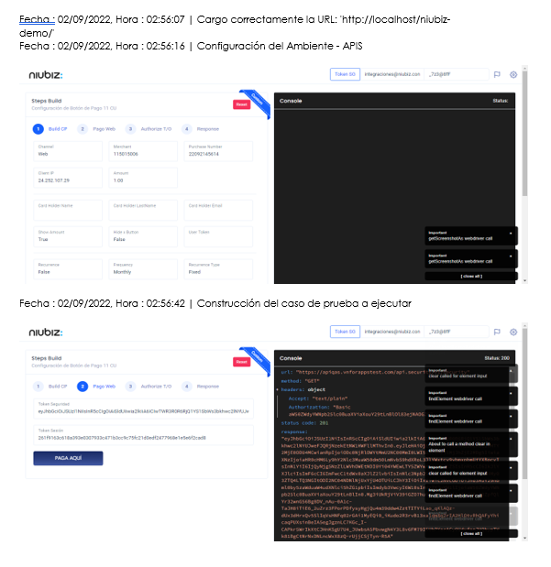

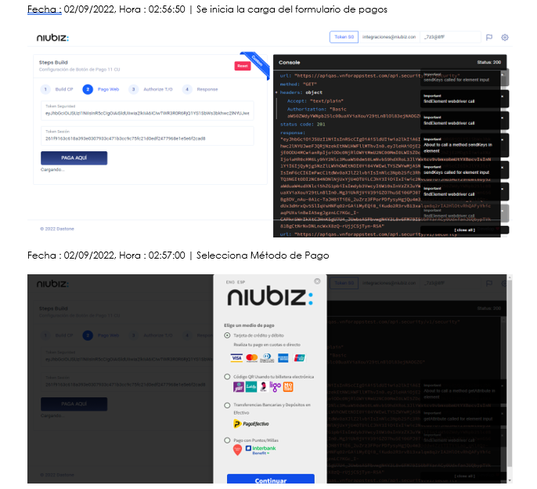

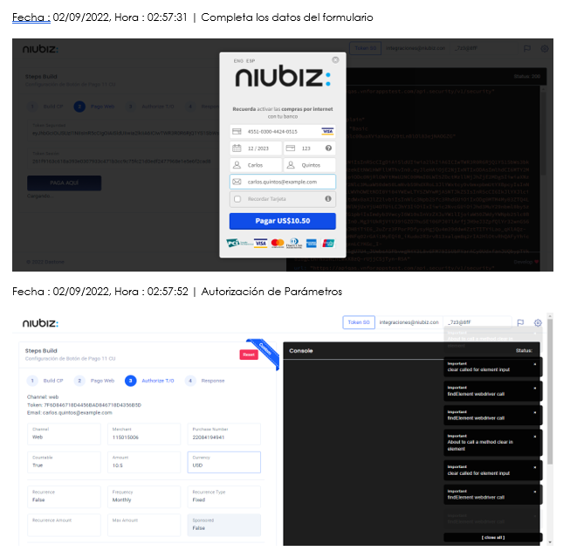

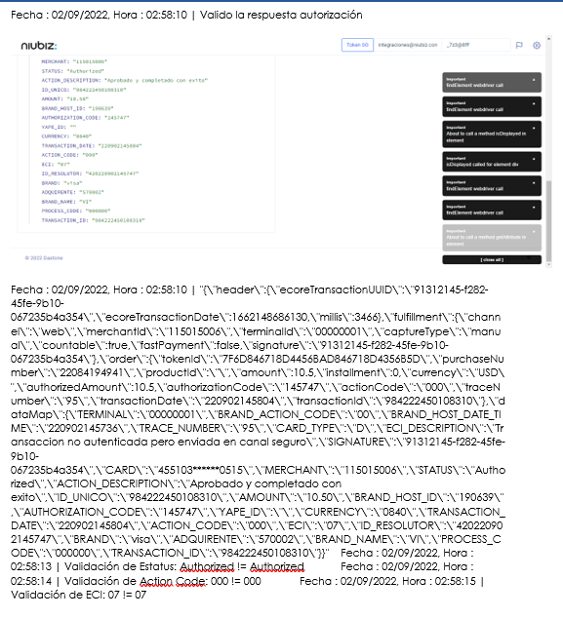

DataTable de Script automatizado.



**Data, Reporte y Evidencia de Ejecuciones**

[fromeroc9/DOCUMENTACION-SOLICITADO (github.com)](https://github.com/fromeroc9/DOCUMENTACION-SOLICITADO)